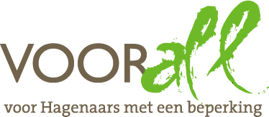

TEST

THEATER

“DE NIEUWE REGENTES”

WEIMARSTRAAT 63

DEN HAAG

11 juli 2016

TEST THEATER “DE NIEUWE REGENTES”

WEIMARSTRAAT 63 - 2562 GR DEN HAAG

Maandag 11 juli 2016, 14.00 – 16.00 uur

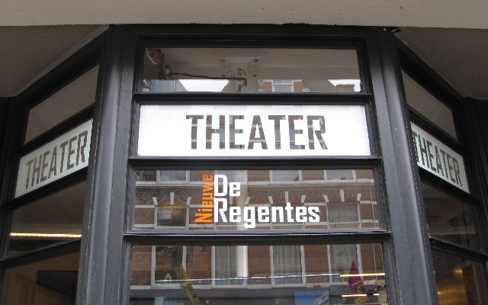

Theater De Nieuwe Regentes

Deelnemers TestTeam
Gerri Savelberg scootmobiel
Ferry Rouw handbewogen rolstoel
Annemarie Kuiper zeer slechtziend met stok
Judith Felicia zeer slechtziend met stok
Karel de Bruijn Voorall, vrijwilliger
Erik Herbschleb Voorall, projectleider TestTeams

Begeleidster:
Anne Cenin productieleiding De Nieuwe Regentes

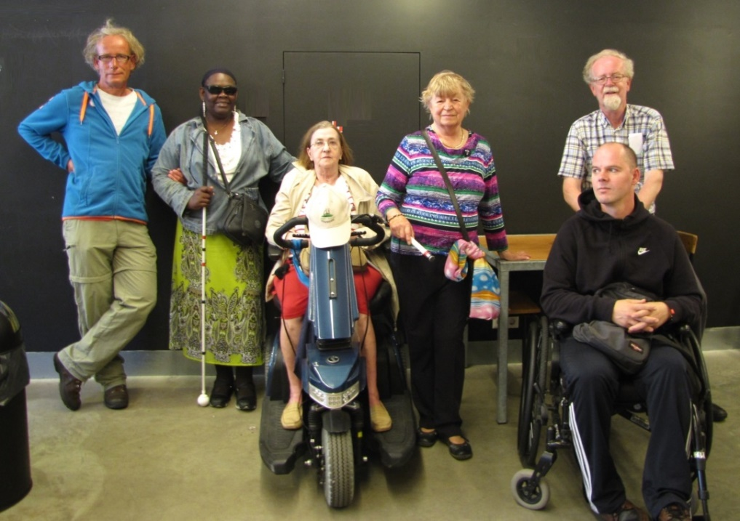

Het Voorall TestTeam staat en zit klaar voor de test

Opzet van dit verslag
Alle situaties die zijn getest zijn ook op de foto gezet. Bij de foto’s wordt vermeld wat van de afgebeelde situatie goed is of wat er te verbeteren valt. Dit laatste is dan samengevat in de vorm van een ADVIES.

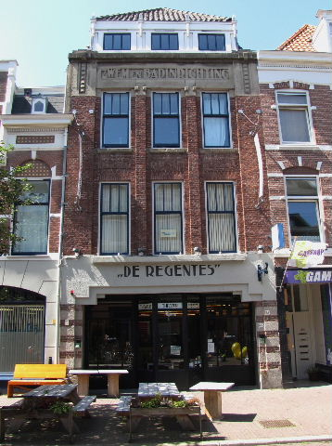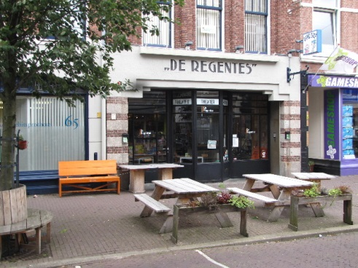

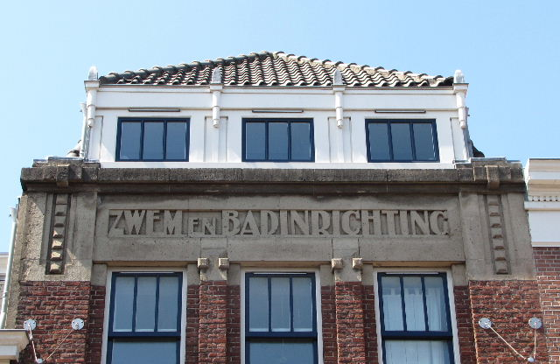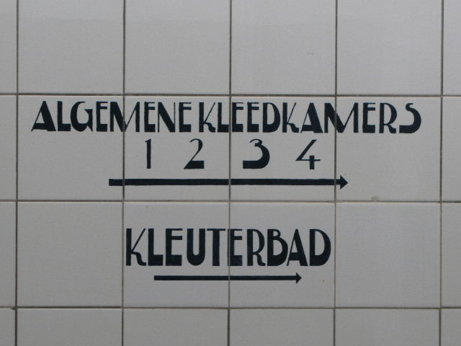

Gevel en bewegwijzering van het vroegere zwembad binnen in het pand

Gebouw ‘De Nieuwe Regentes’
Bij de oprichting was De Regentes de grootste overdekte zwem- en badinrichting van Europa. Het beslaat het volledige binnenterrein van het huizenblok Weimarstraat - Regentesselaan – Daguerrestraat – Franklinstraat.
In het uit 1920 daterende gebouw heeft menig Hagenaar zijn zwemdiploma behaald of de op de eerste etage gelegen tearoom bezocht. In de jaren tachtig is het zwembad afgekeurd als gevolg van aangescherpte wetgevingen op het gebied van het milieubeleid. Omdat de renovatie en onderhoudskosten te hoog waren, werd in 1995 besloten het pand te sluiten en te slopen. Na de sluiting namen buurtbewoners het initiatief om het markante gebouw voor de buurt te behouden en een nieuwe functie te geven. De gemeente heeft dit initiatief omarmd door het gebouw in bruikleen te geven aan de nieuwe Stichting Zwembad de Regentes (later genaamd ‘Theater De Regentes’).
Met ruimhartige ondersteuning van de gemeente Den Haag en met name Fonds 1818 veroverde De Regentes een plek in de stad die er toe deed en herkenbaar was voor een groot en gemêleerd publiek.
Na een aantal jaren stagneerde de verdere opbouw van De Regentes en dreigde, mede ingegeven door bezuinigingen, sluiting. Dankzij een groep gepassioneerde medewerkers en cultuurliefhebbers – en ook een 80-tal vrijwilligers - bleef het pand behouden en wordt er – sinds enkele jaren onder de naam ‘De Nieuwe Regentes’ - met succes verder gewerkt.
De bijzondere architectuur en de oorspronkelijkheid van het gebouw zijn nog duidelijk herkenbaar, bijvoorbeeld in de gevel en het tegelwerk in de gangen. Dat geldt ook voor de vijf zalen die verderop in dit verslag aan de orde zullen komen: de Grote zaal (de voormalige zwembadhal), de Kleine zaal (het voormalige kikkerbad), het Ketelhuis (de voormalige ketelruimte), het Diepe (voorheen het bassin van het zwembad) en de Studio.

(bron: Wikipedia, bewerkt en ingekort)

Bereikbaarheid
Openbaar vervoer: Om deze locatie te bezoeken komen drie tramlijnen in aanmerking. De halte Weimarstraat van lijn 11 (Station HS – Scheveningen Haven) is het dichtstbij, 250 meter. De halte Weimarstraat van lijn 12 (Station HS – Duindorp) ligt op 350 meter. Ten slotte is er nog de mogelijkheid van RandstadRaillijn 3 (Loosduinen – Zoetermeer): halte Conradkade op 450 meter afstand. De lijnen 3 en 11 rijden met materieel dat voor iedereen toegankelijk is.

Gehandicaptenparkeerplaatsen: in de naaste omgeving bevinden zich twee algemene plaatsen, aan de overkant van de Weimarstraat op de hoek van het Regentesseplein, op een afstand van 65 meter. Op het testmoment waren deze beide vrij. De tijden dat deze plaatsen in gebruik zijn is op maandag tot en met vrijdag overdag tot 17 uur; voor theaterbezoekers – in het algemeen ’s avonds - hebben deze parkeerplaatsen dus geen betekenis aangezien dan iedereen hier mag parkeren. Voor alle overige parkeerplaatsen geldt betaald parkeren tijdens alle avonden van de week

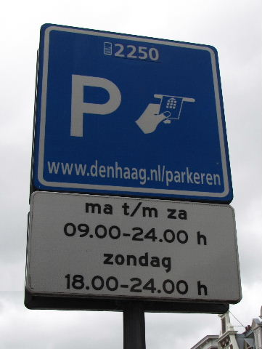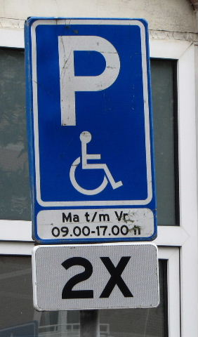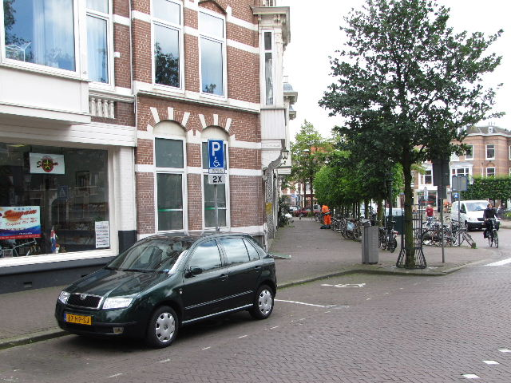

De borden die het parkeerregime aanduiden Twee gehandicapten-
parkeervakken

ADVIES: In overleg met de gemeente bezien of de gehandicaptenparkeer-plaatsen dichter bij het theater kunnen worden aangelegd, binnen een straal van 50 meter. Daarnaast de tijd verruimen door de avonduren hierbij te betrekken.

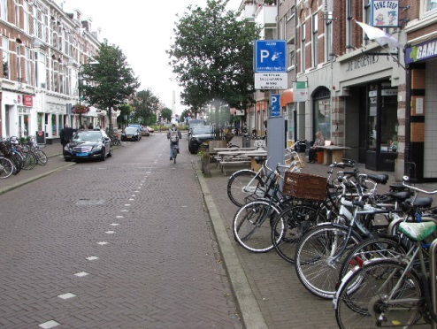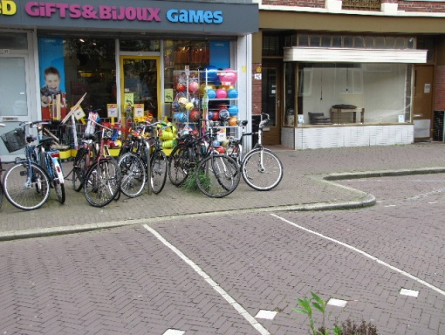

Straatbeeld ter hoogte van Verkeersdrempel/oversteek/
De Nieuwe Regentes fietsenrek precies voor de deur

Toegang
De ingang is prima wat de breedte betreft. De stalen deur draait om een verticaal scharnier dat de vrije ruimte met circa 20 cm vermindert, maar de ruimte die overblijft biedt ruim voldoende toegankelijkheid. Tijdens voorstellingsavonden zal deze deur altijd openstaan. Overdag – bijvoorbeeld voor de aanschaf van een ticket of het drinken van een kopje koffie – zal een medewerker van binnenuit de deur altijd moeten openen, mede gezien de zwaarte ervan. Overigens is de toegang geheel drempelvrij.
Als men eenmaal binnen is valt de royale omgeving op met de uitnodigende tafels. Prima zo.
Een punt waar een der slechtziende testpersonen mee kwam is de grauw-grijze kleur van de deur en ook meer in het algemeen de onopvallendheid van de ingang. De aanduiding ‘Theater De Nieuwe Regentes’ staat in nogal kleine letters ver boven ooghoogte op de gevel.
ADVIES: De herkenbaarheid verhogen door de naam aan te brengen op ooghoogte op de pui in contrasterende kleuren.

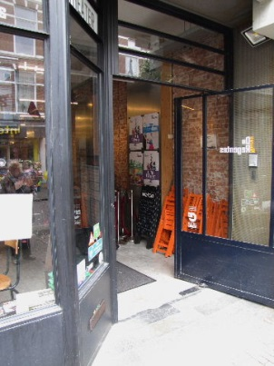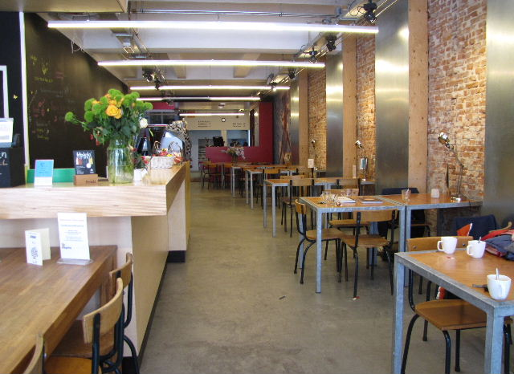

De ingangsdeur en de centrale ruimte waar men meteen terechtkomt

Drempels
Op de binnendrempels is meestal niets, maar soms wél iets aan te merken.
Er is niets op een drempel aan te merken als aan weerszijden ervan het hoogteverschil met de vloer niet meer dan 2 cm bedraagt. Onder de toegangsdeuren tot de dames- en herentoiletten bevinden zich drempels van ongeveer 4 cm hoog. (Foto hier linksonder.) Dit is geen probleem, omdat personen in rolstoelen van deze toiletten geen gebruik maken. Slechtzienden dienen bij deuren so wie so alert te zijn op de aanwezigheid van drempels. Toch een advies omdat dit waarschijnlijk de enige hogere drempels zijn in dit gebouw.
ADVIES: Deze beide drempels van een opvallend kleurtje voorzien, bijvoorbeeld geel.

De middelste foto toont een weggewerkte drempel, een goede oplossing. Rechts is de toegangsdrempel tot de studioruimte te zien. Deze gaat in twee stappen van elk circa 3 cm omhoog. Dit maakt de toegang voor mensen met bijvoorbeeld een rollator erg lastig.
ADVIES: Bij de toegang tot de studioruimte een opritje aanbrengen.

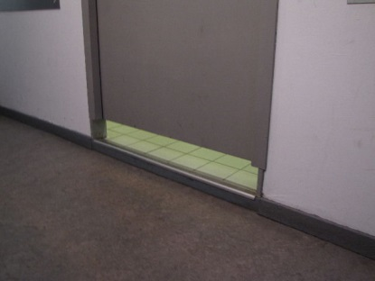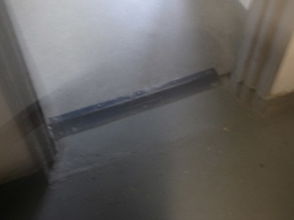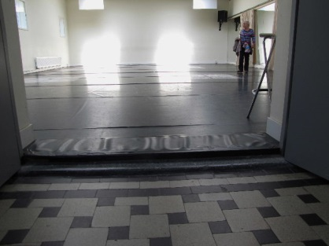

Drie voorbeelden van inpandige drempels

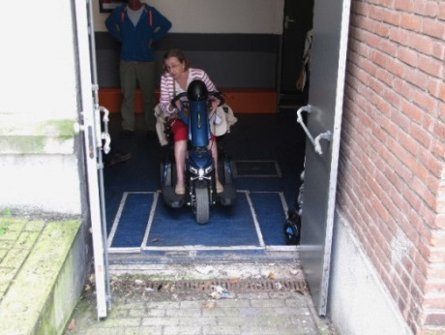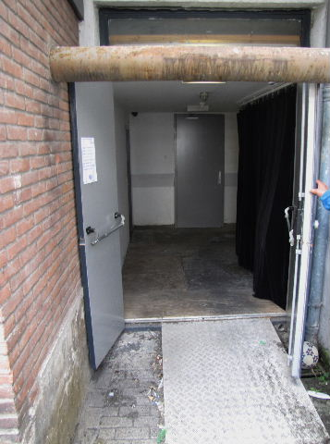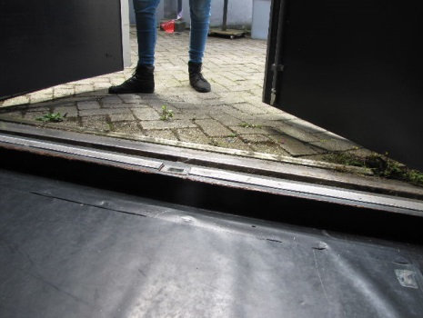

Drie voorbeelden van drempels bij nooduitgangen

Dan is er nog een aantal drempels bij de nooduitgangen. Op de linker foto is het hoogteverschil tussen drempel en stoep te hoog, een kleine 10 cm. Een scootmobiel kan hier het risico lopen met het chassis te blijven hangen op de drempel. Het TestTeam heeft dit niet durven uitproberen.
ADVIES: Op deze plek een afritje aanbrengen.

Op de middelste foto is bij een andere nooduitgang weliswaar een afritje aanwezig, maar dit is circa 30 cm smaller dan de deuropening, wat risico’s met zich meebrengt.
ADVIES: Een afrit aanbrengen ter breedte van de deuropening.

Rechts is de moeilijkste situatie, omdat het hoogteverschil hier aan de binnenkant zit en de drempel dus ‘beklommen’ moet worden.
ADVIES: Op deze plaats in de zaal een opritje aanbrengen.

Deuren
De toegangsdeur is hierboven al besproken.
De deuren van de nooduitgangen gaan gemakkelijk genoeg open.
De binnendeuren leveren nergens problemen op. Drangers zijn ook nergens aanwezig.

Gangen
Het gebouw heeft diverse gangen, waarvan er hierbij drie zijn afgebeeld. Alle gangen zijn voldoende breed, van goede vloerbedekking voorzien en prettig verlicht. Het TestTeam heeft hierop geen aanmerkingen.
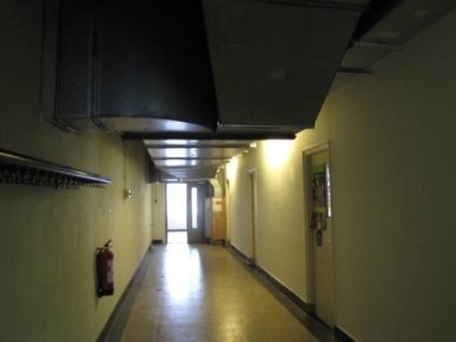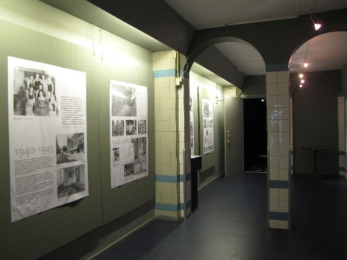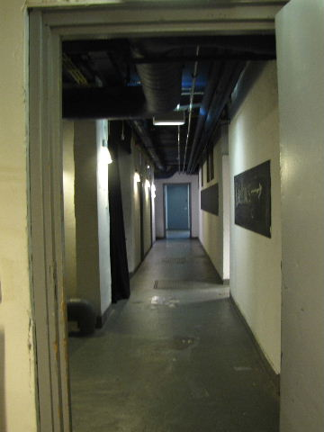

Drie gangen van verschillende typen

Ruimten
Achtereenvolgens komen aan de orde de Centrale hal, de Grote zaal, het Diepe, de Kleine zaal, de Studio en het Ketelhuis.

Centrale hal. In deze ruimte bevinden zich onder andere de kassa en de café-faciliteiten. De hal biedt voldoende ruimte om gemakkelijk vanaf de voordeur tot achterin te komen.

Grote zaal. Overgebleven van het grote bad vanaf ongeveer het niveau van de badrand. Op de testdag was de tribune ineengeschoven naar achteren. Dat geeft meer oefenruimte. Tijdens voorstellingen wordt de tribune weer naar voren geschoven. Vooraan is voldoende ruimte voor zelfs een hele rij rolstoelen. Na het bereiken van het juiste niveau via de centrale hal is daarvoor verder geen enkel beletsel.

Het Diepe, de bodem van het diepe, grote bad. Hier worden wel eens kleine presentaties gehouden. Op de testdag stond er geen meubilair.

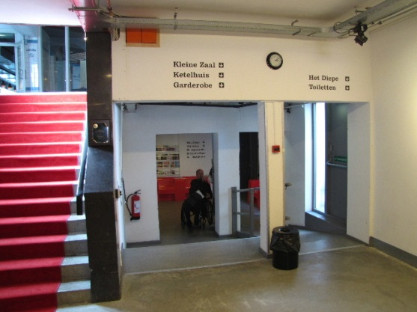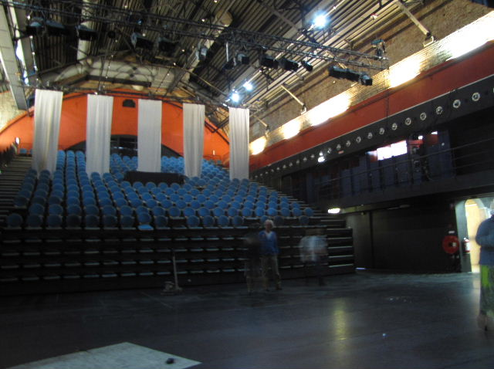

Centrale hal Grote zaal

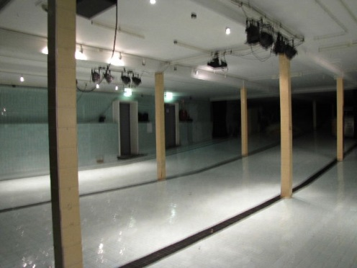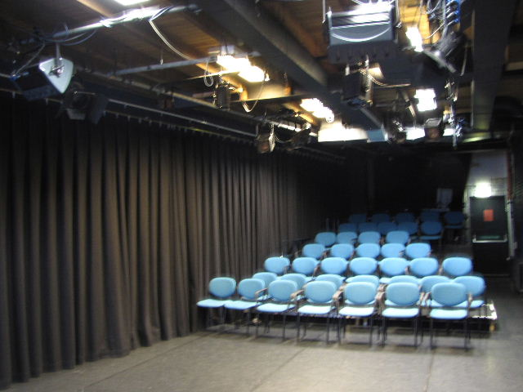

Het Diepe Kleine zaal

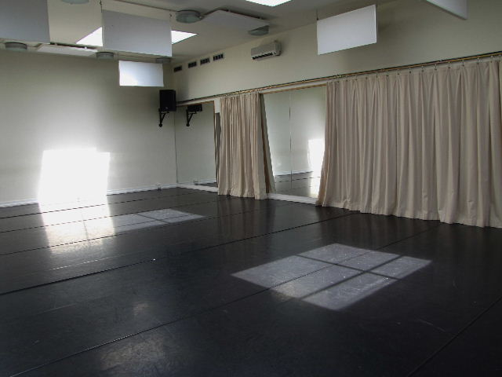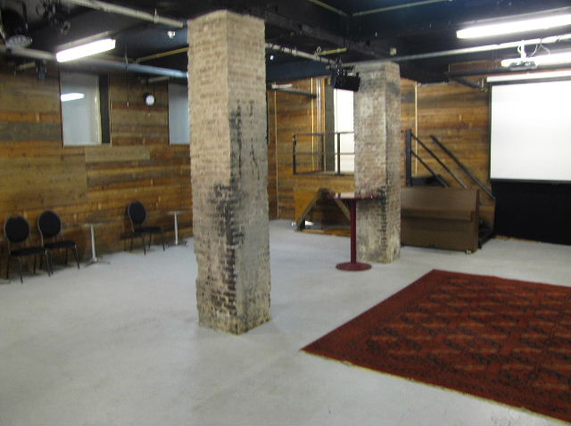

Studio Ketelhuis

Kleine zaal, het voormalige kikkerbadje voor de kleintjes. Er is hier plaats voor 40 man publiek. Evenals voor de Grote zaal geldt hier dat vooraan plaats is voor een voldoende aantal rolstoelen. Probleem is wél om er te komen, zie verderop bij de paragraaf over de hellingen.

Studio. Oefenruimte voor balletgroepen. Hier zullen willekeurige bezoekers niet snel komen. Een belemmering is de drempel die hierboven al ter sprake kwam.

Ketelhuis. Op de dag van de test stond het meubilair opgestapeld. Deze ruimte wordt wel gebruikt voor kleinschalige voostellingen in het midden van de ruimte. Het publiek zit in de omloop eromheen, twee treden hoger. Deze treden zijn uitgevoerd in somber grijs en vormen daarmee een potentieel gevaar. Bovendien bevindt zich nergens een leuning.
ADVIES: De beide treden voorzien van (bijvoorbeeld) een gele markeerlijn ter verhoging van de zichtbaarheid.
ADVIES: Op een of twee plaatsen een leuning aanbrengen. Een geschikte plek zou bijvoorbeeld zijn de hoek die hieronder rechts is afgebeeld.

Voor de nooduitgang van het Ketelhuis dient men eerst een trap van zeven treden te beklimmen. Deze treden zijn niet als zodanig gemarkeerd.
Dat deze nooduitgang voor personen met een mobiele beperking zeker niet geschikt is, is een feit waarin wij geen nader advies kunnen geven. Ook voor een hellingbaan is namelijk niet de vereiste ruimte beschikbaar.
ADVIES: De bovenste en onderste treden van dit trapje over de volle breedte markeren in een contrasterende kleur. De vijf tussentreden tot op 30 cm vanuit de linker en rechter zijde in dezelfde kleur markeren.

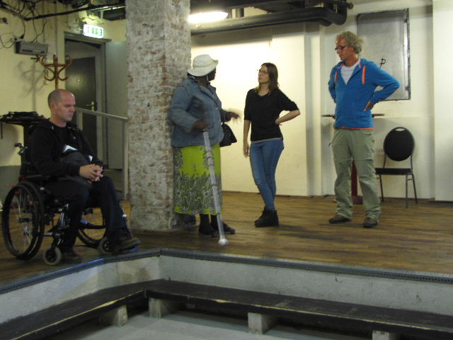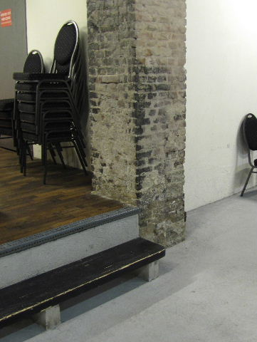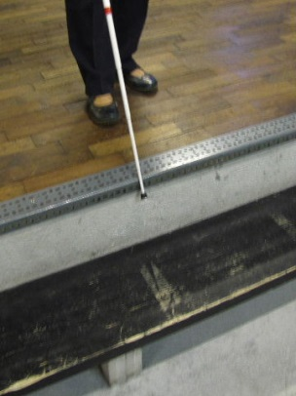

Ketelhuis, leuninkje gewenst, gevaarlijke afstap

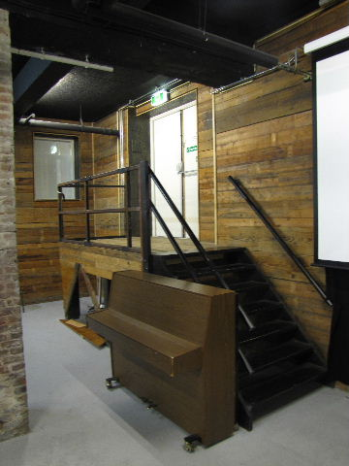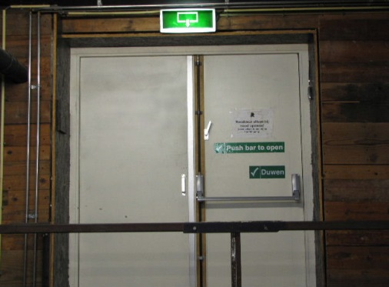

Ketelhuis met voor sommigen onbereikbare nooduitgang

Trappen
De meest gebruikte trap is die vanuit de centrale hal in de richting van de grote zaal. De treden zijn voorzien van rode loperstof. Van beneden af gezien zit er rechts een stevige leuning die aan alle eisen voldoet. Links is een hefplateau aanwezig voor rolstoelen en dergelijke. (Ooit heeft er een proef plaatsgevonden met een scootmobiel, maar dat bleek geen succes.). Het nadeel van het hefplateau is de afwezigheid van een goede leuning aan die zijde van de treden. Ons werd medegedeeld dat men al nadenkt over een oplossing.
ADVIES: Bovenste trede markeren met een contrasterende kleur, bijvoorbeeld geel. Onderste trede markeren met een metalen strip over de loper.

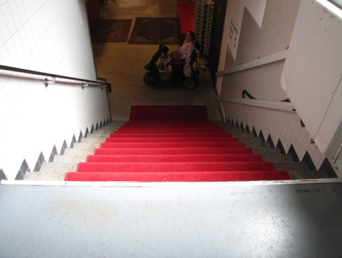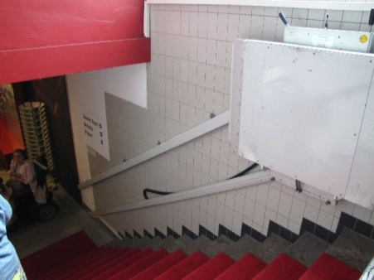

Overzichts- en detailfoto met hefplateau van de grote trap

Ter rechterzijde van de rode trap gaan er ook drie treden (en een hellingbaan) naar beneden naar de Kleine zaal, het Ketelhuis, het Diepe, de garderobe en de toiletten. Deze treden zijn niet als zodanig gemarkeerd.
ADVIES: Bovenste en onderste treden over de volle breedte markeren met een contrasterende kleur, de middelste trede tot 30 cm vanaf beide zijkanten.

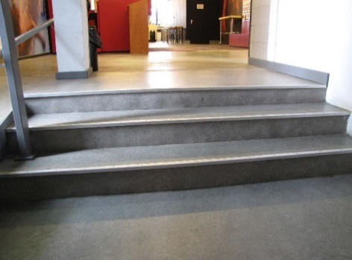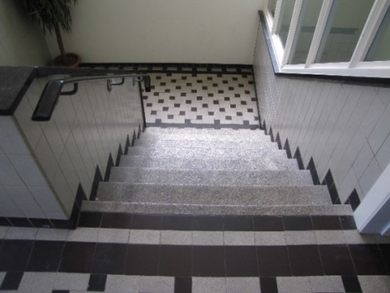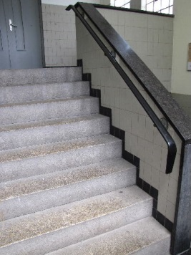

links: het trapje vanuit de centrale hal naar beneden
midden en rechts: het trappenhuis bij de lift

Nabij de lift bevindt zich nog een trappenhuis dat lagen 0, 1 en 2 met elkaar verbindt. Dit trappenhuis is uitgevoerd in natuursteen. Twee zaken vallen hier op: treden zijn niet gemarkeerd en aan een zijde ontbreekt de leuning.
ADVIEZEN: Bovenste en onderste treden over de volle breedte markeren (bijvoorbeeld met geel), de tussentreden tot 30 cm vanaf de zijkanten. En de ontbrekende leuning aanbrengen.

Lift
De lift is feitelijk bedoeld als goederenlift, en daarop wijst ook de manier waarop deze lift wordt bediend. De knop van de gewenste verdieping moet namelijk continu worden ingedrukt tijdens de rit. De oproepknoppen op de diverse verdiepingen zijn duidelijk uitgevoerd met een rode lichtkrans, en bovendien gaat er als extra een groen lampje branden als de lift het gewenste niveau heeft bereikt. De knoppen in de lift zijn uitgevoerd met opliggend reliëf en bovendien met brailleaanduidingen.
Twee opmerkingen echter nog.
De liftkooi is erg ondiep, er past maar net een handbewogen rolstoel in. Dit valt natuurlijk niet zo simpel aan te passen.
De liftkooi bezit geen binnendeur, wat gevaarlijke situaties kan opleveren. Er zijn hierdoor zelfs dodelijke ongelukken gebeurd.
ADVIES: Probeer een oplossing te bedenken – eventueel in samenwerking met de fabrikant – voor het probleem van de ontbrekende binnendeur. Geef ook aan de buitenzijde duidelijk aan hoe diep de lift is, zodat scootmobielgebruikers van tevoren weten of de scootmobiel in de lift past.

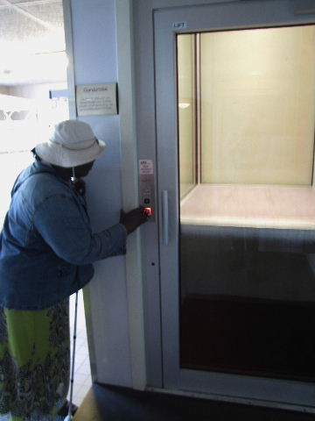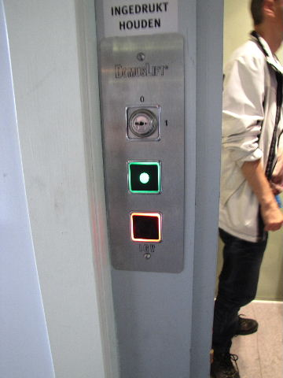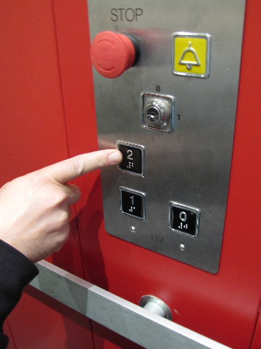

De rode en groene oproepknoppen buiten de lift en de braille-/reliëf knoppen binnen de lift

Hellingbanen
Dit pand kent meerdere helingbanen. Hierboven in de paragraaf Drempels kwamen er al een paar ter sprake.

De eerste helling die een bezoeker zal tegenkomen is die aan het eind van de centrale ruimte wanneer men bijvoorbeeld naar de garderobe of de toiletten wil. Een prima constructie, één puntje nog slechts.
ADVIES: De bovenrand van de hellingbaan met een contrasterende kleur markeren.

Een zeer opvallende hellingbaan bevindt zich bij de toegang tot de Kleine zaal. Deze gaat over een afstand van 215 cm vier treden (64 cm) omhoog, dat wil zeggen met een hellingpercentage van bijna 30%. Bovendien zit maar aan één zijde een leuning. Het TestTeam beoordeelde deze helling als onmogelijk en ook zeer gevaarlijk. Feitelijk is de Kleine zaal een ‘no go area’ voor personen in rolstoelen, en natuurlijk ook voor scootmobielen.
ADVIES: Het TestTeam raadt aan na te denken over een mogelijke oplossing. Als die gevonden zou worden is dit waarschijnlijk een grote ingreep.
In de bijlage zijn de richtlijnen voor hellingbanen toegevoegd.

Met de hellingbaan naar het Ketelhuis is niets mis, zie foto rechtsonder.

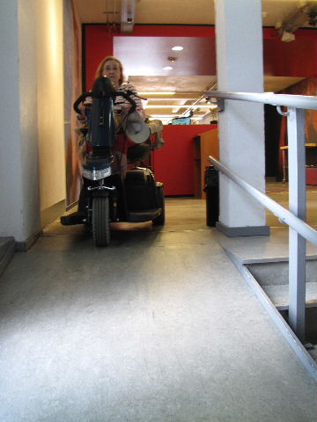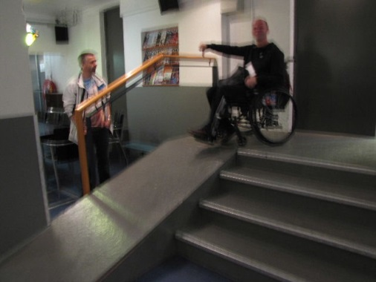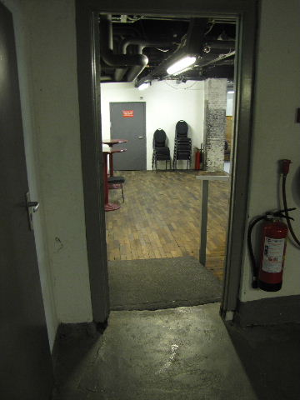

Drie hellingbanen, van links naar rechts:
Centrale hal Kleine zaal (bijna 30%) Ketelhuis

Gehandicaptentoilet
In de gang op de eerste verdieping – het niveau van de Grote zaal - bevindt zich het gehandicaptentoilet. In de gang is dat door middel van een briefje aangegeven. Daarna blijkt dat achter deze deur zich een gang bevindt met drie deuren, waarvan er een – de eerste deur rechts - het toilet betreft.

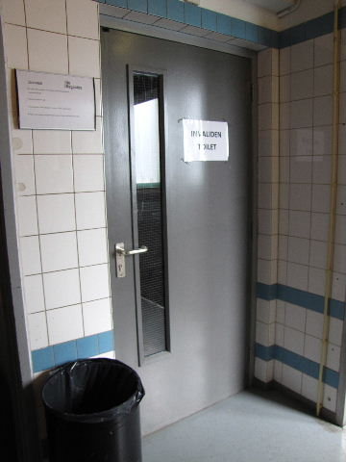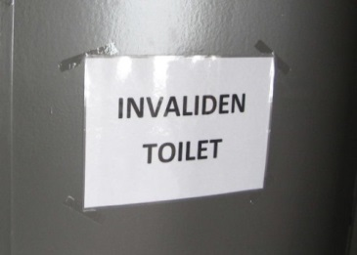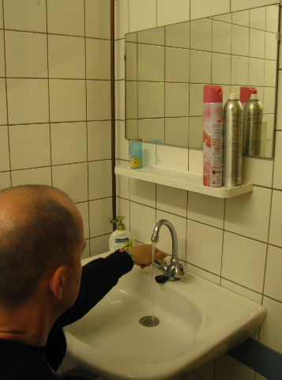

Aanduiding van het gehandicaptentoilet en een overzicht ervan

In het toilet ontbreekt een alarmkoord.
De spiegel hangt veel hoger dan de maximale hoogte van 90 cm (onderrand).

ADVIEZEN:
Alarmkoord aanbrengen in de kleur rood, rondom in de gehele toiletruimte op circa 40 cm hoogte boven de vloer.
Spiegel lager bevestigen, onderrand 90 cm boven de vloer.
Bewegwijzering naar het toilet professionaliseren en op de deur van het toilet zelf een bordje met het teken voor invalidentoilet (rolstoelsymbool) aanbrengen.

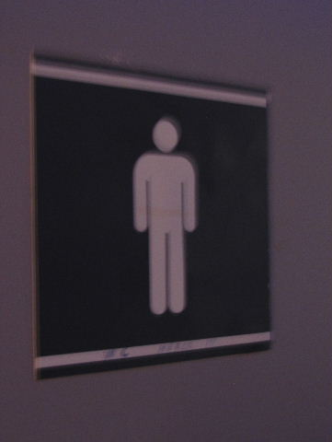
Bij de overige toiletten zijn de symbolen voor slechtzienden erg moeilijk van elkaar te onderscheiden. Een reliëf zou dit vergemakkelijken.
ADVIES: Alle toiletdeuren voorzien van man/vrouw-symbool in reliëf. Dit hoeft niet per se een ‘poppetje’ te zijn, als het maar onderscheidend en contrasterend is.

Overige punten
Nog enkele andere punten.

De verwijzingen / beletteringen zijn prima, ook voor zeer slechtzienden. Vooral de lettergrootte en het contrast zijn goed. De gebruikte letter had beter schreefloos kunnen zijn.

De gangverlichting – speciaal de hier afgebeelde – werd als zeer prettig ervaren.

Achter een van de nooduitgangen is de doorgang nogal smal.
ADVIES: Let erop dat er niet nóg meer van de breedte van de vluchtweg afgaat.

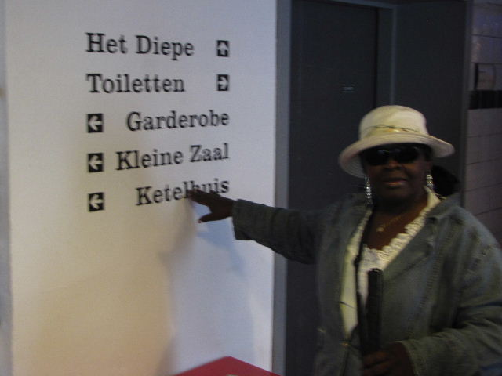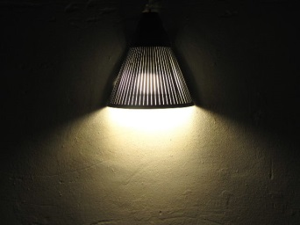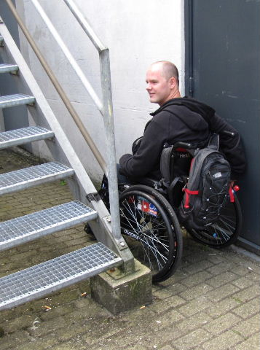

Belettering Gangverlichting Nooduitgang
Voor scootmobielgebruikers kan het in bepaalde omstandigheden (bijvoorbeeld bij het gebruik van de lift) handig zijn om ter plekke over een rolstoel te kunnen beschikken.
ADVIES: Schaf een eenvoudige leenrolstoel aan, waarvan scootmobielers binnen het gebouw gebruik kunnen maken om op die manier toch veel wendbaarder te zijn. Communiceer dit in het gebouw zelf met een duidelijk bordje ‘Rolstoel beschikbaar’ en geef dit ook op de website aan.

Hulphonden zijn toegestaan, overige honden niet.
ADVIES: Geef bij de voordeur aan dat hulphonden welkom zijn, dat staat gastvrij.

Over het materiaal waarvan de vloeren zijn gemaakt werden door het TestTeam geen opmerkingen gemaakt, evenmin als over hinderlijke schitteringen of een gebrek aan contrast.

Eindconclusie
De Nieuwe Regentes is als theater ook voor mensen met een beperking in de meeste gevallen – vaak in relatie tot de Grote zaal - heel goed bruikbaar. Met een paar eenvoudige aanpassingen is dat nog meer het geval.
Als de adviezen zijn opgevolgd kunnen bezoekers dus nog beter terecht in dit bijzondere theater.

Vragen?
Erik Herbschleb, projectleider TestTeams
Emailadres: erikherbschleb@voorall.nl

Van Diemenstraat 196
2518 VH Den Haag
070 365 52 88
info@voorall.nl
www.voorall.nl

BIJLAGE

Richtlijnen hellingbaan

Maximaal hoogteverschil | 1000 mm
Loopruimte | Vrije breedte ≥ 1200 mm
Helling | tot 50 mm hoogteverschil ≤ 1:6 (hoogte: lengte)  tot 100 mm hoogteverschil ≤ 1:10  tot 250 mm hoogteverschil ≤ 1:12  tot 500 mm hoogteverschil ≤ 1:16  tot 1000 mm hoogteverschil ≤ 1:20
Loopafstand | Horizontaal bordes bij elke 500 mm hoogteverschil  Diepte bordes ≥ 1500 mm, breedte ≥1200 mm
Loopoppervlak | Vlak (dwars op de looprichting) – regelmatig – vast
Keerruimte | ≥ 2100 x 2100 mm aan het begin en eind van de helling
Valbeveiliging | Bij hoogteverschil tot 250 mm opstaande rand > 50 mm  Bij hoogteverschil vanaf 250 mm afscheiding ≥ 1000 mm  Openingen in afscheiding ≤ 100 mm ( niet horizontaal)
Loopoppervlak | Stroef – regelmatig
Steun | Bij hoogte vanaf 250 mm leuning aan weerszijden helling

Bron: Handboek Toegankelijkheid, 7e druk, Sdu uitgevers, 2012

